

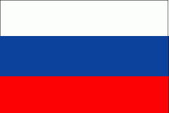
Вместе мы можем больше

Инфо Кам Ро-Ру

Информационный бюллетень
Румыно-Российской
Двусторонней Торговой Палаты

НОЯБРЬ 2014

НОВОСТИ РУМЫНСКОЙ ЭКОНОМИКИ

Прогнозируется что инфляция будет на уровне 1,6% в конце 2014 года, по сравнению с майским прогнозом 3,5%

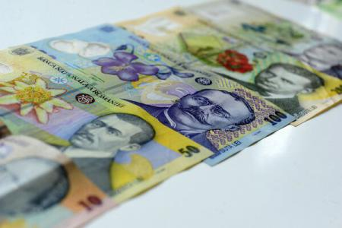
Национальная комиссия по прогнозированию пересмотрело ежегодною оценку инфляции в 2014 с 3,5% до 1,6%, как было объявлено в мае этого года, в то время как средняя уровень будет 1, 2% по сравнению с 2,2% как было предусмотренно ранее.Новые оценки включены в период 2014-2018г. среднесрочного прогноза - проекции основных макроэкономических показателей, опубликованном в Национальной комиссией по прогнозированию.Согласно документу, инфляция в конце следующего года будет 2,9% и 2,2% среднегодовой темп в 2016 году на 2,8% и 3% в 2017 году до 2,5%, и 2,7 % и по оценкам 2018 годовая инфляция будет в размере 2,3%, а средний уровень 2,5%.
По майским оценкам Национальной комиссия по прогнозированию ежегодноя инфляция будет 3,1% в 2015 году, 2,8% на 2016 году и 2,5% в 2017г.
По оценкам Национального банка Румынии, опубликованном в начале ноября, инфляция будет в конце этого года, 1,5%, и к концу 2015 года 2,2%.Центральный банк объявил неподвижную цель в среднесрочной перспективе инфляцию 2,5% плюс / минус один процентный пункт.

Национальная комиссия по прогнозированию пересмотрела прогноз экономического роста на 2014 год до 2,6%
Национальная комиссия по прогнозированию пересмотрела оценку роста ВВП в 2014 году до 2,6% с 2,5% (по прогнозу мая 2014) в то время как на 2015г. прогноз снизился до 2, 5% от 2,6%.
По осеннему прогнозу на период 2014 - 2018, в этом году ВВП вырастет до 674 ,3 млрд. леев, а в 2015-709,7 млрд. леев.
Для 2016 и 2017, сохраняется прогноз мая 2014 г. который предусматривал увеличение на 3% и 3,3%, а в 2018 до 3,5%.
С другой стороны, Национальная комиссия по прогнозированию считает, что в этом году, конечное потребление увеличится на 3,6% и на 2,4% в 2015 году, индивидуальное потребление домашних хозяйств увеличится на 3,1%, соответственно 2,5%, а фактическое коллективное потребление госадминистрации на 9% и 1,5%.

Рыба употребляемая в Румынии на 87% импортируется; Ежегодное потребление достигает 4 кг на человека
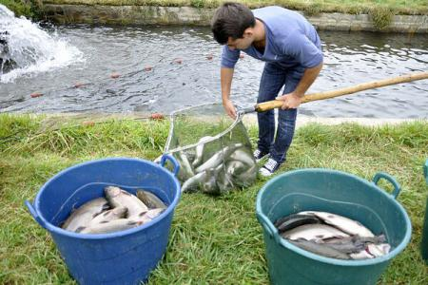
Потребности рыбы в Румынии поддерживается импортом в размере 87% и только 13% от внутреннего производства. Потребления сократилось с 8,5 кг в 1990 году до всего лишь 4 лг в настоящее время, сообщил МарианКуздриоряну, президент Ассоциации переработчиков, импортеров, дистрибьюторов и торговцев рыбой в Румынии- RO-FISH.
Имеются 6,7 млрд. евро для новой европейской политики в области рыболовства, с основным направлением развитие аквакультуры, и из этой суммы мы получим только 167 млн.евро
Мы нуждаемся в поддержки от банков в рамках партнерства государственных программ помощи, как это было в других областях, иначе мы умираем.
После 1990г. рыбопотребление резко сократилось в Румынии от 8,5 - 10 кг на душу населения в год, только 4 кг.сейчас.
По данным Министерства сельского хозяйства, румыны потреблять от 4 до 4,5 кг рыбы в год, что в пять раз меньше, чем в среднем по странам ЕС, где среднегодовое потребление рыбы 20 кг на душу населения.
Румыния получила в рамках будущей оперативной программы рыболовства 2014-2020 оющую суму в 168,4 млн. евро, в то время как для текущего программирования на период 2007-2013 годов, имела бюджет в 261,5 млн. евро, из которых 196,1 млн. вклад фонда Европейского рыболовства (EFF).

Евростат: Румыния имеет самый высокий рост строительных работ между странами-членами ЕС в сентябре


Румыния зарегистрировала самое значительное продвижение строительных работ в Европейском Союзе в сентябре 2014г. по сравнению с предыдущим месяцем, в соответствии с данными, представленными Европейским бюро статистики (Евростат).
На уровне ЕС, строительные работы в сентябре упали на 0,9%, а в зоне евро снизился на 1,8%.

Среди государств-членов ЕС строительные работы зарегистрировали наиболее значительный рост в Румынии (7,9%), Чехии (2,7%) и Болгарии (2,4%), в то время как большой спад был в Словении (минус 8,6%), Италия (минус 5,4%) и Швеции (минус 3,2%).
В сентябре 2014г. по сравнению с предыдущим периодом в 2013 году, строительные работы в зоне евро снизился на 0,4% в ЕС и 1,7%.

Среди государств-членов ЕС строительные работы достигли наиболее значительный рост в Испании (9,1%), Чехии (8,2%), Венгрии (7,3%) и Словении (6,2%) и большой спад был зарегистрирован в Италии (минус 10,6%), Португалии (минус 5,2%) и Франции (минус 3,4%).
Румыния зарегистрировала аванс в 2,9% строительных работ в сентябре, по сравнению с тем же месяцем в 2013 году.
Румынский автомобильный рынок зарегистрировал скачок в 25,3% в первые десять месяцев текущего года
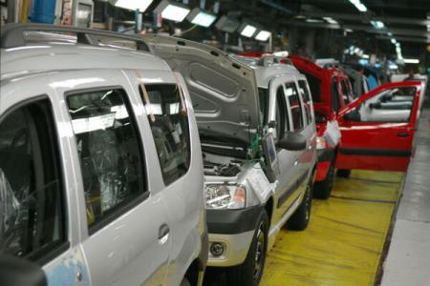
Авторынок в Румынии зафиксировал в первые десять месяцев этого года, увеличение на 25,3% по сравнению с данными, записанными в тот же период прошлого года, в то время как внутреннее производство автомобилей упало до 329 410 единиц, согласно данным Ассоциации производителей и импортеров автомобилев.
Национальное производство транспортных средств зарегистрировало в общей сложности 329 410 единиц в течение первых десяти месяцев, т.е. снижение до 4,1% по сравнению с аналогичным периодом прошлого года. Большинство автомобилей (85%) были произведены заводом Dacia.
В период с января по октябрь 2014 года, Dacia выпустила 283529 единиц (85% от общего числа), Ford - 45 876 (15%) из города Роман а изг. Брашова5 единиц.
Самые высокие оюёмы на 10 месяцев зарегистрировали Dacia Duster (142466 единиц, из которых 23 063 в октябре), а затем Logan (68 767 единиц, из которых 7724 единиц в октябре), Ford B-Max (45 876 единиц который в октябре 2540), Dacia Sandero (37397 единиц) и Dacia Logan MCV (34899 единиц).
В целом, на рынок автомобилей за 10 месяцев впервые прогнозируется рост после шести последовательных лет спада. Общий объем поставок транспортных средств (автомобили + грузовики), в январе-октябре 2014г. на 25,3%больше по сравнению с аналогичным периодом в прошлом году. На долю автомобилей приходиться 24,2%.
Что касается экспорта, Dacia Duster остаётся главными после 10 месяцев, с 133312 единиц, за которыми следуют Logan с 57 781 единиц и Ford B-Max с 45796 единиц. Было экспортировано в октябре 2014 года, в общей сложности 35 570 единиц, что означает, что после десяти месяцев этого года экспорт в общей сложности достиг 301 992 единиц, что на 0,2% больше по сравнению с тем же периодом предыдущего года.
В зависимости от вида топлива, доля дизельных двигателей на 55,3% больше по сравнению с 2013, когда она была 52,6%.
По оценкам за весь 2014 год общий объем около 97 000 автомобилей, проданных по всей стране, из которых 80 000 автомобили.
С другой стороны, на европейском уровне есть позитивное развитие, основные европейские страны регистрируют растущую тенденцию в 2014 году данные после 10 месяцев: 1,4% Франция + Германия + 3%, Италии 4,2 %, Испания + 18,1%, Великобритания + 9,5%.

УСПЕХИ РУМЫНСКИХ КОМПАНИЙ

Прибыль Электрика увеличилась на 4% в первые девять месяцев 2014 года

Компания Электрика лидер в области дистрибюции и поставок электроэнергии в Румынии, зарегистрировала в первые 9 месяцев этого года, консолидированною чистою прибыль в 306 млн леев, на 12 млн. лев (4%) выше, чем за аналогичный период 2013.
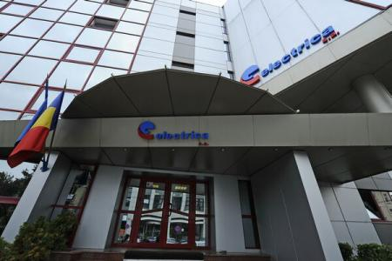
Операционная прибыль в первые девять месяцев 2014 года было 372 млн леев, на 3% выше, чем в январе-сентябре 2013г.
Выручка составила 3,558 млн. леев, что на 412 млн леев меньше (минус 10%), по сравнению с первых девяти месяцев 2013 года. В то же время удалось провести сокращение расходов на 12% до 3,186 млн. леев.
В третьем квартале 2014 г.чистая прибыль была 109 млн леев, на 1% больше по сравнению со вторым кварталом 2014 года.

УЕЗДЫ РУМЫНИИ - Джурджу

Промышленное производство выросло в Джурджу на 8,6% в первом полугодии 2014г.

Промышленное производство увеличилось в первом полугодии этого года на 8,6%, что немного ниже среднего роста национальной экономики - 9,1%, по данным централизованного Национального статистического института.

Оборот в промышленности увеличился в 13,9%, превысив средний показатель по стране -10,8%.
В конце июня 2014 года, число сотрудников в Джурджу было 33104 человек, большинство работающих в сфере услуг - 21 303 человек.
Уровень безработицы составил 6,6%, выше среднего по стране - 4,9%, а число безработных составило 6262 человек, из которых 2828 женщин.
Средний заработок в округе составил 1682 леев в конце июня (2334 леев в месяц на национальном уровне), а средний заработок- нетто 1218 леев.
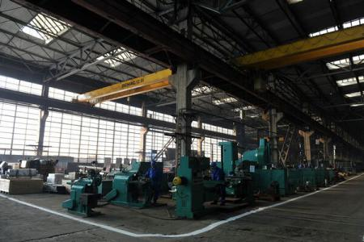
Количество юридических лиц, действующих в Джурджу был 6602 в конце октября. Более 34% акционеров юридических лиц, действующих в уезде это женщины и 41,4% из них в возрасте до 39 лет.
В первые десять месяцев текущего года, в уезде Джурджу было зарегистрировано 730 физических и юридических лиц, на 19,96% меньше, чем за тот же период 2013 года.

Предложения румынских фирм

S.C. OILFEST COMPANY S.R.L.

S.C. OILFEST COMPANY S.R.L. является румынской компанией с головным офисом в городе Тимишоара: наш приоритет состоит в создании более безопасного, чистого мира, с помощью продукта OILFEST (ОЙЛФЕСТ).
Это изобретение в секторе эффективного и экологического поглощения нефтяных остатков в жидких и твердых средах (пресная вода, солёная вода). В результате его использования мы легко и полностью удаляем загрязнение окружающей среды, вызванное производными углеводородов, устраняя необходимость долгосрочного сбора и хранения загрязняющих отходов. Область применимости продукта OILFEST очень широка и включает в себя ключевые отрасли, как например:
- сельское хозяйство, нефтехимическая промышленность, судоходные и наземные перевозки
Необходимые свидетельства следующие:
Патент № 120914001T от 14 сентября 2012 г.
Свидетельство серия UIG № 1014- EG- 476 согласно SR EN ISO 9001:2008, выданное организацией Unicert International Group
(Орган по сертификации, аккредитованный РЕНАР)
Свидетельство серия UIG № 1031- EG-194 SR EN ISO 14001:2005, выданное Unicert International Group (Орган по сертификации, аккредитованный РЕНАР)
Использование торгового знака / логотипа согласно требованиям Ведомства по гармонизации на внутреннем рынке.
(Торговые знаки, чертежи и модели) L126 от 08.02.2013 г. с номером 011319308, черный и зеленый цвета

УДАЛЕНИЕ ЗАГРЯЗНЕНИЯ БУРОВЫМ РАСТВОРОМ
Внедрение и бурение нефтяных скважин приводят к существенному загрязнению почвы. Проникающая в почву нефть известна под названием бурового раствора. Проникающая в почву нефть уничтожает микрофлору почвы и вызывает бесплодие почвы. Для восстановления почвы, решение следующее: извлеченный буровой раствор смешивается с чисто экологическими жидкими добавками, вязкость которых похожа на вязкость глицерина – защищенными патентом. С целью сокращения расходов, указанные добавки смешиваются с водой на месте, процедура приготовления простая и быстрая. Реакция фиксации происходит в течение 30 минут. Полученный твердый продукт имеет однородную консистенцию и высокую степень твердости. Этот затвердевший материал транспортируется до места применения, а его пространство заполняется чистым грунтом. Указанный затвердевший продукт применяется следующим образом:
- Разгруженным в окружающей среде, например в форме круглых куч диаметром 300 м вокруг нефтяной скважины. Смесь, налитая в матрицы, применяется для заполнения основного слоя дорог или в других строительных целях.
- Учитывая, что после затвердения продукт не вредит окружающей среде, он может быть затоплен в озера, пресные или соленые воды.
- Доказано что добавки и материалы, полученные после затвердения, не вредят окружающей среде.
УДАЛЕНИЕ НЕФТЯНЫХ ПЯТЕН, ПЛАВАЮЩИХ НА ПОВЕРХНОСТИ ВОДЫ
Транспортировка нефтяных продуктов по воде зависит от многочисленных форс-мажорных обстоятельств (стихийные бедствия, аварии...). Защита от них трудна и до сих пор нерешена. Первым шагом является приближение к нефтяному пятну, образующемуся при катастрофе. Нефтяное пятно окружается пластиковым шлангом диаметром около 40 см. Затем, вдоль шлангов размещаются сети с шириной 2 м. Активное вещество распыляется на нефтяную плёнку. Затвердевшая нефть создаёт естественный барьер, во избежание расширения пятна. В окруженном пятне делается отверстие, подлежащее обработке путем постоянного распыления активным веществом. Таким образом, остатки нефтяного продукта зафиксированы, и затвердевшая продукция собирается в резервуаре. Операция осуществляется даже в условиях наступления шторма с большими волнами. Если на месте выполнения очистных работ порт закрыт, затвердевшие блоки могут быть отодвинуты в направление побережья, взамен их загрузки на борту суда. Затвердевший продукт не вредит окружающей среде, он может плавать на воде и может быть складирован без проблем. Из этих блоков извлекаются как нефтяной продукт, так и активное вещество. Соответствующие затраты примерно равны ценам на переработку и перегонки нефти. Извлеченный и реализованный нефтяной продукт покрывает значительную часть и затрат на производство и сбор активного вещества.
Температура либо пресной, либо соленой воды, не оказывает воздействие на крекинг-процесс нефтяного продукта, поскольку он работает в диапазоне температуры от 0°С до точки кипения.
Утечки нефти, обработанные продуктом OILFEST, оказались безвредными для подводной флоры и фауны.
Утечки нефти, обработанные продуктом OILFEST, оказались безвредными для подводных водорослей.
Нефтяные остатки, обработанные продуктом OILFEST, оказались безвредными для бактерий почвы.
Применимое активное вещество безвредно для видов пресноводных и морских рыб. Это соответствует международным стандартам ISO.
Стойкость/деградация: период полураспада составляет 2-4 месяца, деградация происходит в результате воздействия микроорганизмов и солнечных лучей.
СЕЛЬСКОЕ ХОЗЯЙСТВО
Если заражение нефтяными продуктами почвы незначительно, обработка OILFEST приводит к восстановлению почвы, не требуя снятие слоя, сортировки и удаления
путем складирования зараженной почвы. Такое решение позволяет незамедлительное использование растительной производительной мощности почвы и благодаря тому, что активное вещество не травит находящиеся в почве бактерии и микроорганизмы.
На степень загрязнения почвы сильно влияет тип почвы: в водонепроницаемой почве загрязнитель остается на поверхности почвы, и экологическая очистка осуществляется быстро и эффективно.
В зависимости от глубины, на которую проникает загрязнитель и от степени загрязнения, осуществляется озеленение «на месте», без удаления зараженной почвы.
При высокой степени загрязнения, в результате смешивания двух частей OILFEST и пяти частей загрязненной почвы, получается смесь с консистенцией глицерина, которая может быть использована, путем брикетирования, в процессе сгорания; КПД такой смеси равен КПД угля среднего качества.
Перевозка загрязненной почвы не вызывает новое загрязнение, благодаря реакции, в результате которой смесь становится химически инертной.

Для контакта e-mail:sgccirr@gmail.com, – Татьяна Тихон – генеральный секретарь Румыно-Российской Двусторонний Торговой Палаты – тел +40 727270425

SIMEX SA СИМЕКС ОАО
ИНН: 687479
Регистрационный номер: J31/309/1991
Страна: Romania / Румыния
Уезд : Salaj /Сэлаж
Нас. пункт: Simleu Silvaniei / Шимлеу Силванией
Адрес: Str. Cehei, 100 C, / ул. Чехей № 100С
Почтовый индекс: 455300
Телефон: +40 728 287 946, Факс : 8552,
E-mail : office@mobilasimex.ro, sabau.simex@gmail.com
Website : www.mobilasimex.ro
Контактное лицо : Александ Ердей - Коммерческий директор
Михаела Некулай - Коммерческий департамент
Предмет деятельности
Фирма SIMEX SA это одна из самых крупных предприятий по производству и экспорту мебели в Восточной Европе. С традицией более 20 лет фирма SIMEX SA производит художественую мебель класса люкс из ценных пород древесины.
Деловое предложениe
Прдложение SIMEX SA содержит широчайший ассортимент мебели.Колекции мебели из массивного дерева серийного производства могут украсить не только дома но и гостиницы и рестораны.
SIMEX SA предлагает и индивидуальное обустройство помещения, изготовление эксклюзивной мебели ручной работы по заказу.

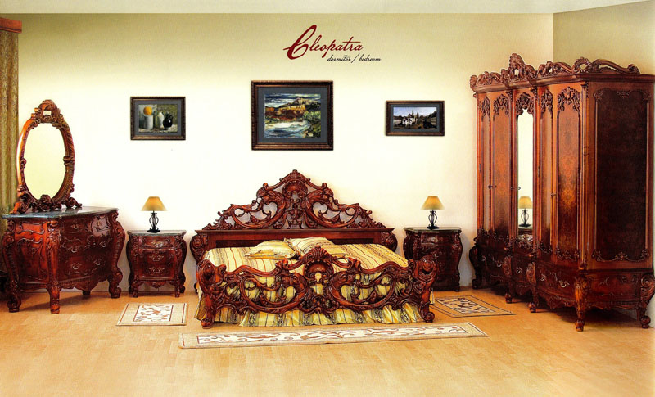
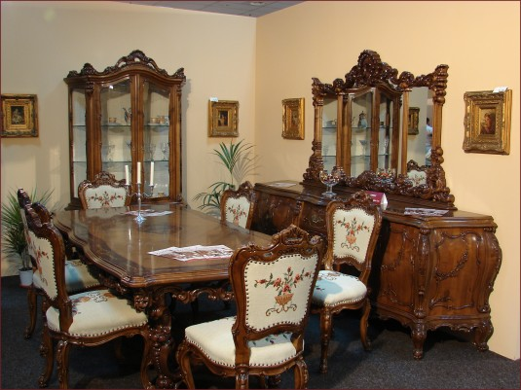

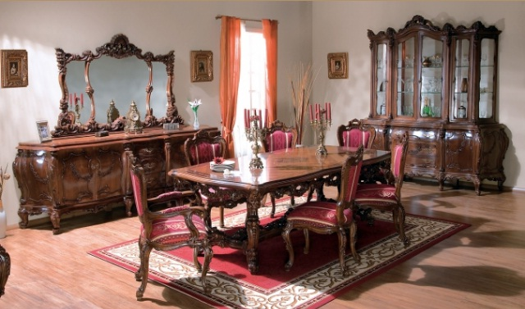

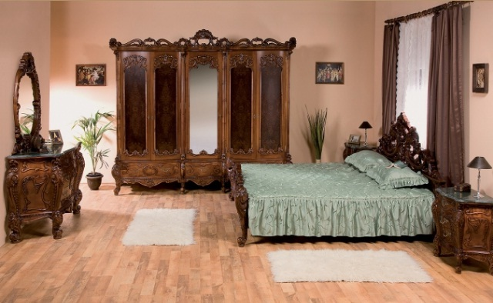
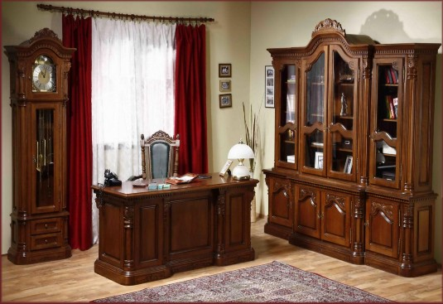
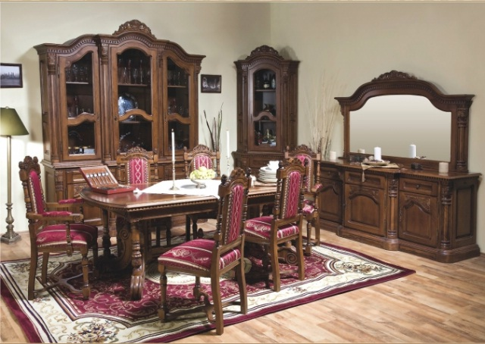
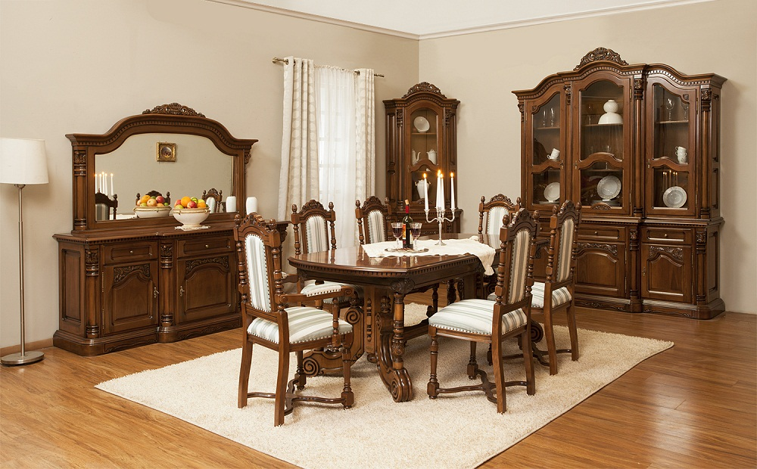
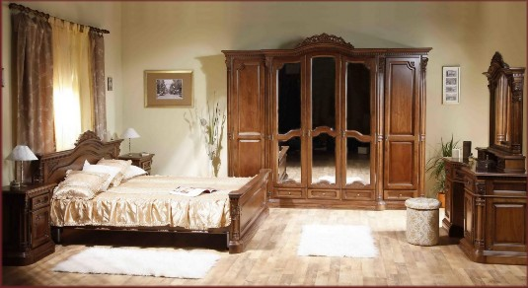

S.C. RIFIL S.A./ AO РИФИЛ
ИНН: RO 2050285
Регистрационный номер: J27/37/1991
Страна: Romania/ Румыния
Уезд : Neamt/ Нямц
Нас. пункт: Savinesti/ Савинешть
Адрес: str.Gheorghe Caranfil, 1/ ул.Георге Каранфил, 1, Почтовый индекс: 617410
Телефон: +40 233 281839, Факс : +40 233281782, E-mail : rifil@rifil.com, Website : www.rifil.com
Контактное лицо : Pojoga Valerica/ Пожога Валерика- Director General/ Генеральный директор
Предмет деятельности
Производство акриловой и полушерстяной пряжи для машинного и ручного вязания.
Деловое предложениe
Пряжа 100% акриловая, а также с содержанием шерсти для трикотажного производства и для ручного вязания.
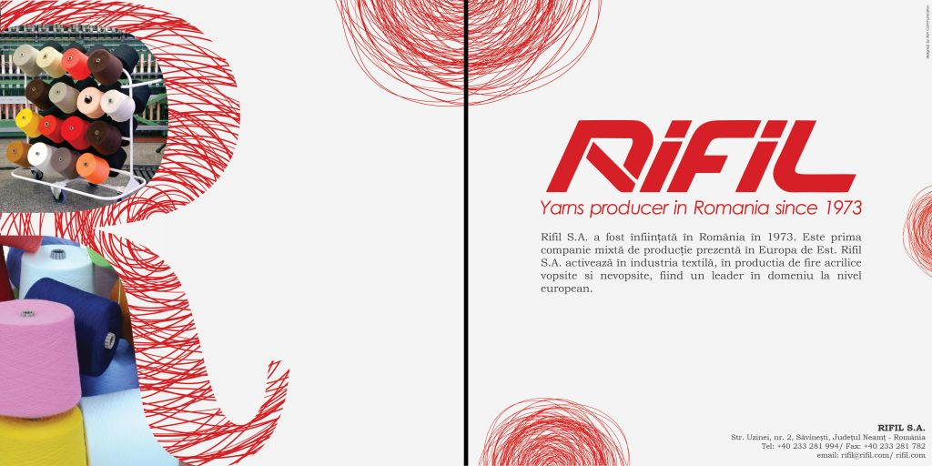
PETAL S.A./ ПЕТАЛ

ИНН: RO481186
Регистрационный номер: J37/191/2003
Страна: ROMANIA/ РУМЫНИЯ
Уезд : VASLUI/ ВАСЛУЙ
Нас. пункт Husi/ Хушь
Адрес: str. A.I.Cuza, nr.99, Husi/ ул.A.И.Кузa, но.99, Хушь
Почтовый индекс: 735100
Телефон: +40 235481781, Факс : +40 235481342
E-mail : office@petal.ro , Website : www.petal.ro
Контактное лицо
ing. Ion VASILCA/ инж. Ион ВАСИЛКА – Director general / Генеральный директор
Maria BALAN/ Мaрия БАЛАН - Reprezentant Vanzari/ Торговый представитель

Предмет деятельности
Производство нефтепромыслового оборудования
Деловое предложениe
Производство и продажа:
- цементировочные агрегaты; крaны для высокого давления;
- фонтaнные aрмaтуры; колонные головки; буровые насосы;
- запасные части

